Буй Дык Туан ПрИб-191

**Отчет лаб 4 БД**

Таблица Shop

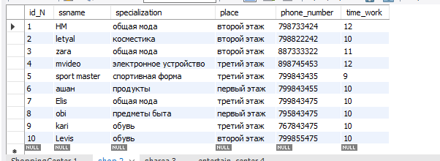

Таблица entertain_center

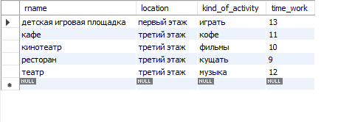

**5.1.Cross Join**



Результат

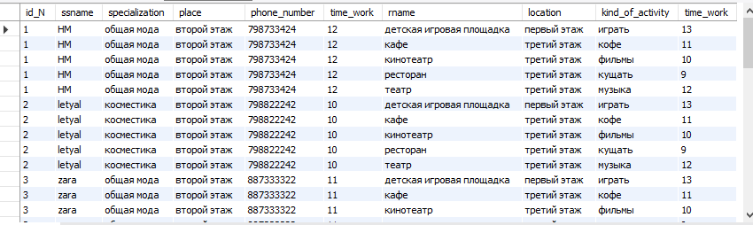

**5.2.Inner Join**

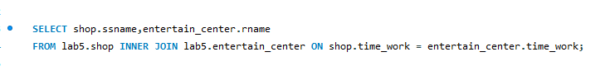

Результат

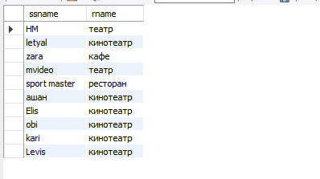

**5.3.Left Join**

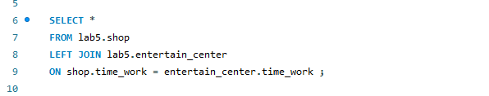

Результат

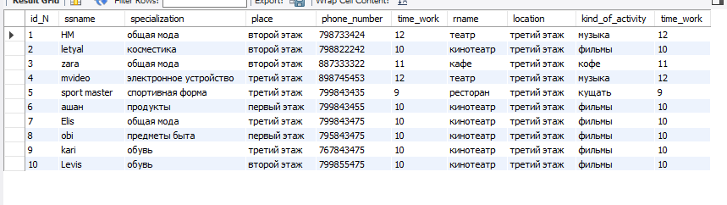

**5.4.Right Join**

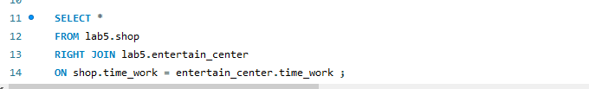

Результат

